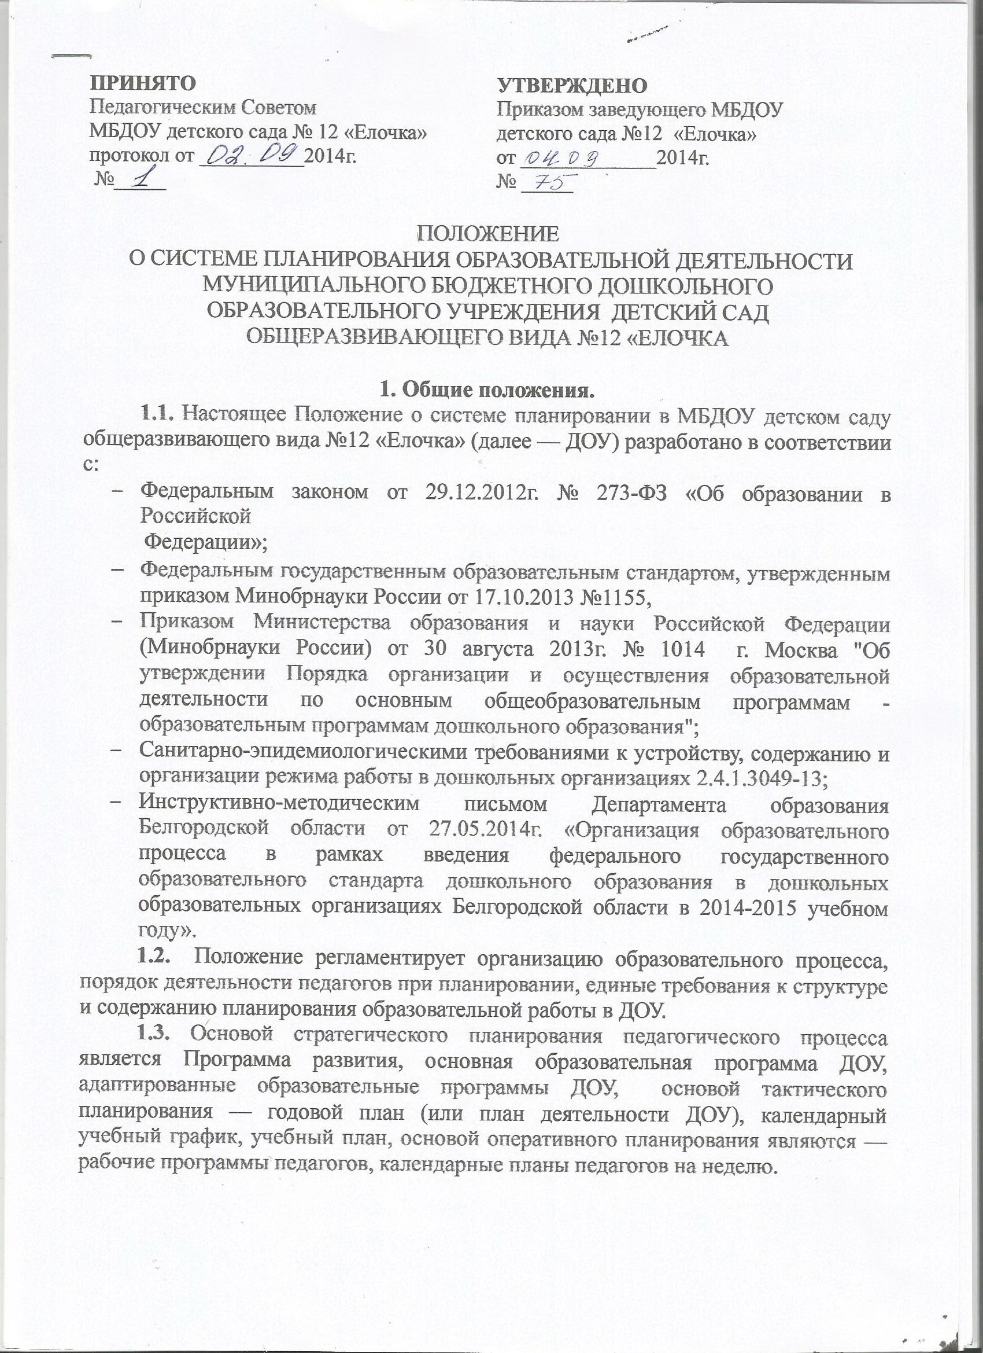

2. Цели.
2.1. Уточнение и обобщение знаний педагогов о реализации различных форм планирования в условиях перехода на ФГОС ДО.
2.2. Осуществление систематического и последовательного воспитательного воздействия на детей.

3. Организация планирования.
3.1. ФГОС ДО обеспечивает самостоятельный выбор принципов построения образовательного процесса, средств обучения, не накладывает ограничений на формы и структуру планирования.
3.2. Настоящее Положение определяет три формы планирования: стратегическое тактическое и оперативное, которые регулируют организацию деятельности ДОУ.
3.2.1. Стратегическое планирование:
3.2.1.1. Программа развития – это главный стратегический управленческий документ образовательной организации, в котором определены ее перспективные направления развития на среднесрочную перспективу. Это план осуществления важнейших нововведений во всех нуждающихся в изменениях ключевых областях жизнедеятельности образовательной организации. (Федеральный закон Российской Федерации от 29 декабря 2012 г. N 273-ФЗ «Об образовании в Российской Федерации»).
Программа развития носит среднесрочный характер и ее действие рассчитано на 3 года.
Примерный объем Программы при следующей структуре составит 35-50 страниц:
Раздел I. | Информационная карта Программы развития
 | - Паспорт Программы развития
 | - Информационная справка
 | - Воспитательная система ДОУ
 | - Социальная активность и внешние связи
 | - Характеристика материальной базы, оборудования
 | - Программно - методическое обеспечение
Раздел II. | Аналитико-прогностическое обоснование Программы развития
 | 2.1. Анализ состояния и прогноз тенденций изменения внешней среды и социального заказа ДОУ
 | 2.2. Анализ состояния и прогноз тенденций внутренней среды ДОУ
 | 2.3. Анализ проблем ДОУ и их причин
Раздел III. | Концепция желаемого будущего состояния ДОУ
Раздел IV. | Стратегический план реализации Программы развития ДОУ
Раздел V. | Механизм реализации Программы развития ДОУ
Раздел VI. | Ожидаемые конечные результаты реализации Программы развития и целевые индикаторы, показатели её эффективности
 | 6.1. Ожидаемые конечные результаты реализации Программы развития и целевые индикаторы, показатели её эффективности
 | 6.2. Система целевых индикаторов и показателей, характеризующих ход реализации Программы развития
Раздел VII. | Обоснование ресурсного обеспечения Программы
Раздел VIII. | Описание мер регулирования и управления рисками

3.2.1.2. Основная образовательная программа ДОУ (далее — ООП ДОУ) или Программы, которые могут реализовываться в группах ДОУ (п.2.2 ФГОС ДО), разрабатываются в соответствии с федеральным государственным образовательным стандартом дошкольного образования и с учетом примерной основной образовательной программы.
ДОУ самостоятельно разрабатывает, утверждает и реализовывает ООП.
ООП ДОУ должна содержать две части: основную и часть, формируемую участниками образовательных отношений.
Основная часть включает совокупность образовательных областей, которые обеспечивают социальную ситуацию развития личности ребенка.
Для создания вариативной части Программы учитываются образовательные потребности, интересы и мотивы воспитанников, членов их семей и педагогов и, в частности:
- специфика национальных, социокультурных, экономических, климатических условий, в которых осуществляется образовательный процесс;
- выбор тех парциальных программ и форм организации работы с детьми, которые в наибольшей степени соответствуют потребностям и интересам воспитанников Организации, а также возможностям её педагогического коллектива;
- поддержка интересов педагогических работников Организации, реализация которых соответствует целям и задачам Программы;
- сложившиеся традиции Организации.
Поэтому на начальном этапе создания данной части Программы проводится мониторинг учета образовательных потребностей, интересов и мотивов воспитанников, членов их семей и педагогов. Мониторинг включает в себя:
- изучение результатов диагностического обследования воспитанников за прошедший период, что даст представление об усвоении детьми системы знаний, их потребностях, интересах, развитии мотивации. (Проводят педагоги – воспитатели, педагог-психолог дошкольной организации, старший воспитатель).
- проведение анкетирования и опроса среди родителей воспитанников и членов их семей на предмет выявления их образовательных потребностей касательно их детей, интересов и мотивов родителей воспитанников как членов образовательного процесса.
- определение возможностей окружающего макросоциума и использования его в процессе воспитания и обучения ребенка.
На следующем этапе проводится отбор нескольких образовательных программ различной направленности из числа парциальных или созданных самостоятельно образовательной организацией и отвечающих требованиям всех участников согласно их запросов и мотивации. Все авторские и модифицированные программы, реализуемые в учреждении, проходят экспертизу на региональном или муниципальном уровне. Обсуждение выбранных программ проходит на совете учреждения и на заседании родительского комитета ДОУ.
Для реализации выбранных программ необходимо определить формы организации работы с воспитанниками.
Далее осуществляется собственно написание части программы с учетом выбранных программ и форм организации работы с воспитанниками.

3.2.2. Тактическое планирование:
3.2.2.1. План деятельности ДОУ на год составляется с учетом методических рекомендаций Инструктивно-методического письма Департамента образования Белгородской области от 27.05.2014г. «Организация образовательного процесса в рамках введения федерального государственного образовательного стандарта дошкольного образования в дошкольных образовательных организациях Белгородской области в 2014-2015 учебном году».
План деятельности ДОУ на год состоит из 2-х частей:
- Планирование на учебный год с сентября по май, включающее в себя: анализ конечных результатов за прошедший учебный год и планирование на новый учебный год;
- Планирование на летний оздоровительный период с июня по август.
Планирование с сентября по август включает следующие разделы:
- направление деятельности с определением цели;
- содержание деятельности;
- сроки исполнения;
- ответственные;
- контроль или итоговый документ.
Примерная структура планирования деятельности ДОУ на год представлена в приложении 1.
3.2.2.2. Календарный учебный график регламентирует общие требования к организации образовательного процесса в учебном году.
Календарный учебный график составляется из этапов образовательного процесса для каждой возрастной категории.
Примерная структура календарного учебного графика представлена в приложении 2.
3.2.2.3. Учебный план устанавливает перечень образовательных областей и объём учебного времени, отводимого на проведение организованной образовательной деятельности на учебный год.
Учебный план состоит из:
1. пояснительной записки,
2. учебного плана на учебный год.
Примерная структура учебного плана представлена в приложении 3.
3.2.3. Оперативное планирование.
3.2.3.1. Рабочая программа учебного предмета, курса, дисциплины (модуля) – нормативно-управленческий документ образовательной организации, характеризующий систему образовательной деятельности педагога и обучающихся по достижению планируемых результатов освоения ООП ДОУ.
Рабочая программа является составным элементом содержательного раздела ООП дошкольного образовательного учреждения без жестких требований к структуре.
Рабочая программа может состоять из следующих разделов:
- Пояснительная записка.
- Возрастные особенности детей, развитие игровой деятельности, содержание психолого-педагогической работы.
- Планируемые результаты как ориентиры освоения воспитанниками ООП ДОУ.
- Образовательная деятельность в соответствии с направлениями развития детей, перспективное планирование по образовательным областям.
- Комплексно-тематическое планирование содержания организованной образовательной деятельности.
- Работа с родителями.
- Режим дня.
- Учебно-методическое сопровождение.
- Список литературы.
3.2.3.2. Календарный план образовательного процесса в возрастных группах – это заблаговременное определение порядка, последовательности осуществления образовательной работы с указанием необходимых условий, используемых средств, форм и методов.
Календарный план составляется педагогами на день работы в соответствии с рабочей программой.
Примерная структура написания календарного плана представлена в приложении 4

4. Требования к оформлению.
4.1. Все формы планирования представляют собой пакет отпечатанных на компьютере документов (листы формата А4).
4.2. Титульные листы оформляются в соответствии с номенклатурой дел ДОУ.

5. Документация и ответственность.
5.1. Данные формы планирования являются обязательными нормативными документами, регулирующими организацию деятельности ДОУ на определенный период.
5.2. Реализация Программ обеспечивается руководящим, педагогическим, учебно-вспомогательным персоналом ДОУ.
5.3. Контроль за составлением и реализацией всех форм планирования осуществляется заведующим ДОУ, старшим воспитателем.

6. Принятие, прекращение и изменение положения.
6.1. Положение разрабатывается заведующим с учетом предложений педагогических работников.
6.2. Положение принимается на педагогическом совете и утверждается приказом заведующего ДОУ.
6.3. Изменения и дополнения в положение могут быть внесены только после обсуждения изменений и дополнений на педагогическом совете.
6.4. Положение принимается на неопределенный срок.
6.5. Положение утрачивает свою силу по совместному решению педагогического совета и заведующего ДОУ в связи с вступлением в силу нового Положения.

Приложение 1.

Содержание основной деятельности | Сроки исполнения | Ответственные | Контроль  за исполнением
I. Обеспечение здоровья и здорового образа жизни
Цель: - сохранение и укрепление здоровья воспитанников;
- формирование основ здорового образа жизни и безопасной жизнедеятельности.
1..Улучшение качества медицинского обслуживания
Профилактика сезонных заболеваний
Профилактические прививки
Организация работы с частоболеющими детьми
Разработка мероприятий по здоровьесбережению детей и сотрудников
2.Система рационального питания
- Рациональное и сбалансированное питание
- Питьевой режим
- Витаминизация 3-го блюда
- Включение в меню соков, овощей, фруктов.
- Качественное приготовление блюд
3. Система физкультурно-оздоровительных мероприятий и закаливания

Приложение 2.
№ п/п | Этапы образовательного процесса | Вторая группа раннего возраста | Младшая группа | Средняя группа | Старшая группа | Подготови-тельная к школе группа
1 | начало учебного года
2 | окончание учебного года
3 | летний оздоровительный период
4 | продолжительность рабочей (учебной) недели
4 | реализация ООП ДОУ
4 | реализация дополнительных общеразвивающих программ по оказанию платных образовательных услуг
5 | продолжительность учебного года
6 | режим работы
7 | продолжительность ООД
8 | перерывы между периодами ООД;
9 | объем образовательной нагрузки в неделю;
10 | объем образовательной нагрузки в год;
11 | адаптационный период
12 | педагогическая диагностика | оценка индивидуального развития детей дошкольного возраста, связанных с оценкой эффективности педагогических действий
13 | психологическая диагностика | по мере необходимости
14 | периодичность проведения родительских собраний
15 | праздничные мероприятия и развлечения (ежемесячно)

Приложение 3.
Обязательная часть/ вариативная часть |  | Максимально допустимое количество ООД в неделю/максимально допустимый объём недельной образовательной нагрузки (в мин.)
 |  | Вторая группа раннего возраста |  | Младшая  группа |  | Средняя  группа |  | Старшая группа |  | Подготовительная к школе группа
Образовательные области | Организованная образовательная деятельность | 8-10 мин. |  | 10-15 мин. |  | 15-20 мин. |  | 20-25 мин. |  | 25-30 мин.
Образовательные области | Организованная образовательная деятельность | Полугодие
Образовательные области | Организованная образовательная деятельность | I | II | I | II | I | II | I | II | I | II
Обязательная часть
ИТОГО:
Часть, формируемая участниками образовательных отношений
ИТОГО:

Приложение 4.

Тема недели : ____________________________ период _______________________
Итоговое мероприятие ________________________________
Цель: ____________________________________________________________________________

День недели | Режим | Интеграция образовательных областей | Совместная деятельность взрослого и детей с учетом интеграции образовательных областей |  |  | Организация развивающей среды для самостоятельной деятельности детей (центры активности, все помещения группы) | Взаимодействие с родителями/ социальными партнерами
День недели | Режим | Интеграция образовательных областей | Групповая,  подгрупповая | Индивидуальная | Образовательная деятельность в режимных моментах |  | Взаимодействие с родителями/ социальными партнерами
1 | 2 | 3 | 4 | 5 | 6 | 7 | 8
Понедельник 10. 11. 2014 | Утро: |  | Формирование КГН, развитие навыков самообслуживания  -Утренняя гимнастика  -Ситуативные беседы  -Игровая деятельность.
Понедельник 10. 11. 2014 | Организованная образовательная деятельность |  | ОД 1. Тема:  Цель и задачи:  ОД 2. Тема:  Цель и задачи:.
Понедельник 10. 11. 2014 | Прогулка: |  | Наблюдение  Цель  Труд  Цель  П/игра  Цель  Самостоятельная деятельность
Понедельник 10. 11. 2014 | работа перед сном
Понедельник 10. 11. 2014 | II Половина дня |  | Игровая деятельность.  Ситуативные беседы  Чтение худ. лит | Упражнять в рисовании человека Веронику З., Ксюшу Ч. |  | Самостоятельная деятельность  Цель
Понедельник 10. 11. 2014 | Прогулка.

